В г. Санкт-Петербурге прошли лично-командные соревнования по пожарно-спасательному спорту среди юношей и девушек
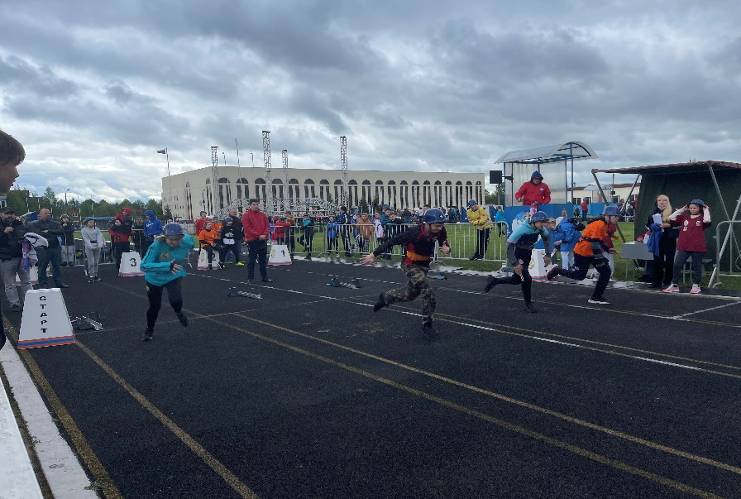
Управление по Приморскому району ГУ МЧС России по г. Санкт-Петербургу сообщает, что с целью выявления сильнейших спортсменов для комплектования сборной команды для участия во всероссийском первенстве, формирования активной жизненной позиции, пропаганды здорового образа жизни, а также развития пожарно-спасательного спорта, на базе учебного центра Санкт-Петербургского университета ГПС МЧС России состоялось весеннее первенство по пожарно-спасательному спорту среди юношей и девушек.
36 команд из 18 районов г. Санкт-Петербурга боролись за звание сильнейшей в двух упражнениях: «Бег по 100 метровой полосе с противопожарным оборудование» и «Подъем по штурмовой лестнице на 2-й этаж учебной башни». На выполнение каждого вида упражнения команде предоставлялось 2 попытки. Командное первенство определялось по наименьшей сумме времени, набранной участниками. Спортсмены показали себя достойно, продемонстрировав максимум силы, ловкости и выносливости в каждом из упражнений.
В командном зачёте ученики ГБОУ лицей №40 Приморского района заняли 7 место, а ученики ГБОУ школы №246 Приморского района 13 место. В личном зачёте показав лучший результат в преодолении в подъёме по штурмовой лестнице на 2-й этаж учебной башни второе место заняла ученица ГБОУ лицей №40 Приморского района Гаврилова Варя.
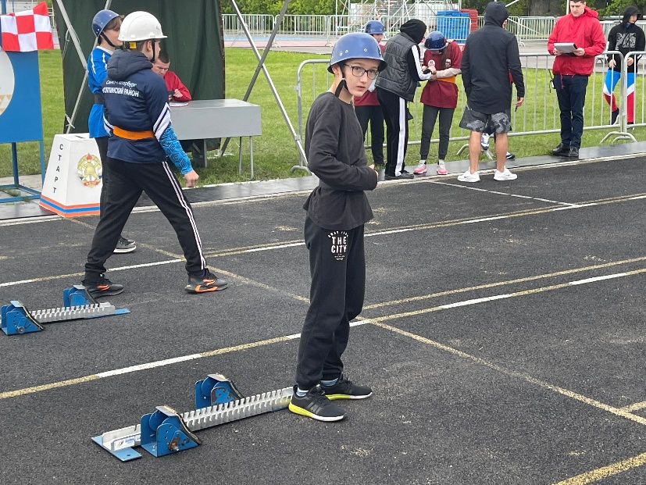
Для справки! Появлению пожарно-прикладного спорта предшествовала необходимость развития физической подготовки пожарных для успешной борьбы с огнем.
На протяжении многих лет данный вид спорта динамично развивается в России, не утрачивая свои позиции. В настоящее время данный спорт имеет решающее значение в общефизической и боевой подготовке огнеборцов подразделений МЧС России.

Управление по Приморскому району ГУ МЧС России по г. СПБ, СПб ГКУ «ПСО Приморского района», Приморское отделение ВДПО.

